ИГРЫ
ДЛЯ ДЕТЕЙ ДОШКОЛЬНОГО ВОЗРАСТА
НА
ОСЕННИЕ ПРАЗДНИКИ

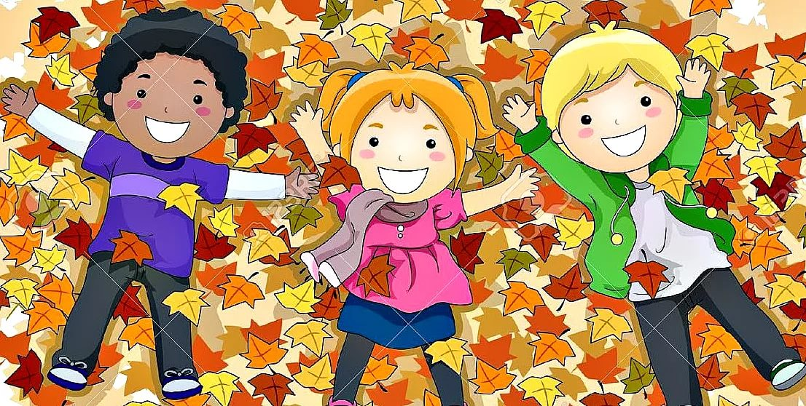
СОБЕРИ ЛОЖКОЙ КАРТОШКУ!
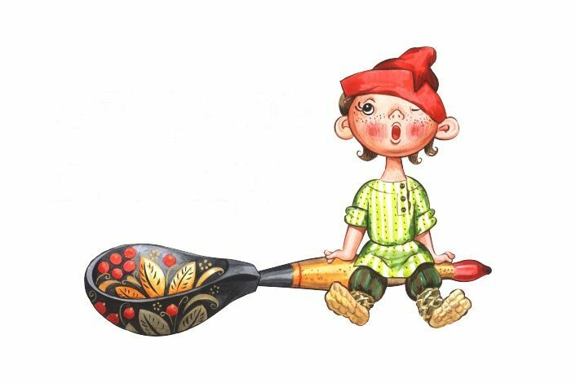
В игре участвуют две команды. В конце зала на пол рассыпают картофель по количеству детей. С другой строятся дети, рядом стоят корзинки (ведра). Ребенок с ложкой по сигналу бежит до картошки, собирает одну, бежит обратно кладет картофель в корзину и передает эстафету. Побеждает та команда, которая быстрее выполнит задание.

ПЕРЕЙДИ ЛУЖУ В КАЛОШАХ!
Участвуют две команды. "Лужа" — ковер в центре зала. По сигналу дети надевают калоши и бегут с одного конца ковра до другого и обратно. Передают эстафету. Побеждает та команда, кто прибежит быстрее.

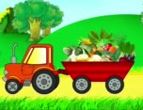
ПЕРЕВЕЗИ С ПОЛЯ УРОЖАЙ!
Участвует две команды, овощи по количеству детей. В одной стороне зала стоят 2 грузовика, с другой на полу раскладывают муляжи овощей. По сигналу дети по одному из каждой команды везут грузовики на противоположную сторону зала, кладут в грузовик один овощ и возвращаются назад, передают эстафету. Выигрывает тот, кто быстрее справится с заданием.

СОРТИРУЕМ ОВОЩИ!
Участвуют две команды. С одной стороны зала стоят два ведра, в которых перемешаны морковь и картофель. По сигналу добежать до корзины к ведру и выбирает либо морковь, либо картофель в свою корзину и возвращается назад. Кто быстрее выполнит задание, тот и победил.

СОБЕРИ ЛИСТОЧКИ!
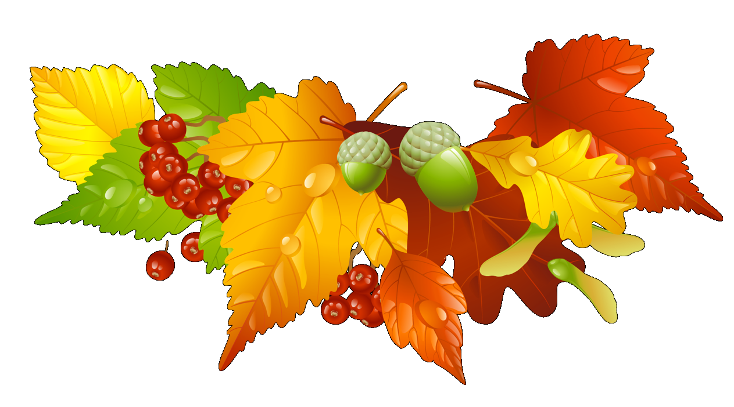
В игре участвуют 2 команды. На 2 подносах лежат по 1 кленовому листочку, разрезанному на части. По команде дети по очереди пытаются собрать по одной детали листочка. Побеждает та команда, которая первой составит листочки из разрезанных частей.
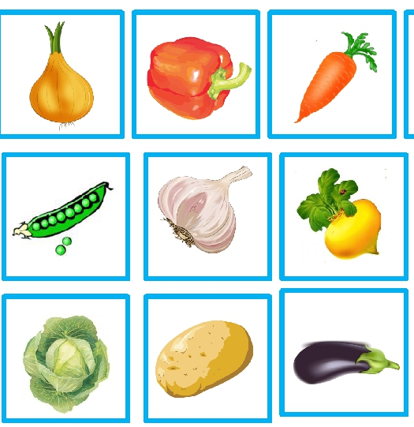
ЧЕГО НЕ ХВАТАЕТ? (Или одним словом)
На картинке нарисованы овощи в несколько рядов. В каждом ряду овощи расположены в разном порядке. Ведущий закрывает в любом ряду любой овощ и спрашивает: «Чего не хватает?» Дети должны назвать. Варианты: вместо овощей - фрукты, ягоды, грибы, листья деревьев. (

СОБЕРИ ГРИБЫ!
Играют две команды. Каждому участнику дают пустую корзинку. На полу лежат силуэты грибов. Дети бегут с корзинкой собирают только один силуэт, возвращаются и передают эстафету следующему. Выиграет та команда, которая соберёт грибы быстрее. (2 вариант – добежать до силуэта, назвать гриб, если правильно то, положить в корзинку и передать эстафету. Если нет то, вернуться без гриба и предать эстафету. Выигрывает та команда которая соберет больше правильных грибов).

РЕПКА
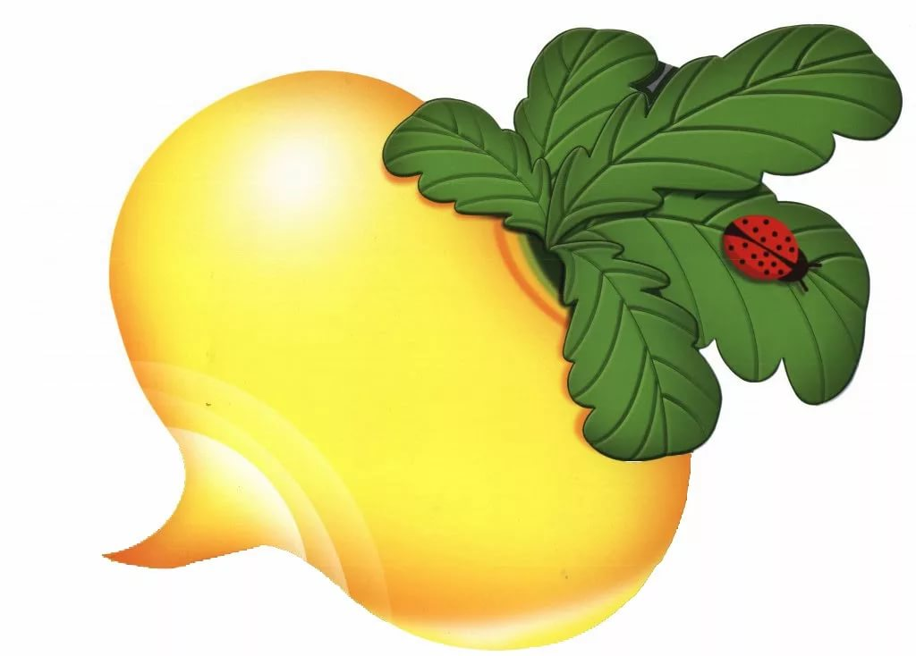
Участвуют две команды по 6 детей. Это - дед, бабка, Жучка, внучка, кошка и мышка. У противоположной стены зала 2 стульчика. На нем сидят "репка" – ребенок. Игру начинает дед. По сигналу он бежит, обегает репку и возвращается, за руку берет бабку, продолжают бег вдвоем, и так далее. В конце игры за мышку цепляется «репка». Выигрывает та команда, кто быстрее вытянул «репку».
ПУГАЛО
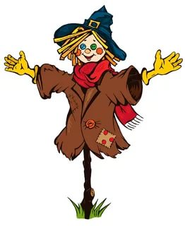
Дети – «пугало», выходят на середину зала и разводят руки в стороны. Если ведущий говорит: «Воробей!», машут руками. Если ведущий говорит: «Ворона!» — хлопают в ладоши.

ГРИБНИК
У водящего ("грибника") завязаны глаза. Дети-грибы бегают по залу. Если попадается «мухомор», дети кричат: «Не бери!» Побеждает тот, кто за определенное время «соберет» больше «грибов».

Составила: инструктор по ФК Ермакова К.Н.

